TIÊU CHUẨN VIỆT NAM
TCVN 6957 : 2001
PHƯƠNG TIỆN GIAO THÔNG ĐƯỜNG BỘ - CƠ CẤU ĐIỀU
KHIỂN HOẠT ĐỘNG CỦA MÔ TÔ, XE MÁY HAI BÁNH - YÊU CẦU TRONG PHÊ DUYỆT KIỂU
Road Vehicles - Two-Wheeled motorcycles and mopeds - Driver-operated controls including the identification of controls, tell-tales and indicators - Requirements in type approval
Lời nói đầu
TCVN 6957: 2001 được biên soạn trên cơ sở ECE 60-00/S1.
TCVN 6957: 2001 do Ban kỹ thuật tiêu chuẩn TCVN/TC 22 Phương tiện giao thông đường bộ và Cục Đăng kiểm Việt Nam biên soạn, Tổng cục Tiêu chuẩn Đo lường Chất lượng đề nghị, Bộ Khoa học, Công nghệ và Môi trường ban hành.

PHƯƠNG TIỆN GIAO THÔNG ĐƯỜNG BỘ - CƠ CẤU ĐIỀU KHIỂN HOẠT ĐỘNG CỦA MÔ TÔ, XE MÁY HAI BÁNH - YÊU CẦU TRONG PHÊ DUYỆT KIỂU
Road Vehicles - Two-Wheeled motorcycles and mopeds - Driver-operated controls including the identification of controls, tell-tales and indicators - Requirements in type approval
1. Phạm vi áp dụng
Tiêu chuẩn này quy định các yêu cầu đối với các cơ cấu điều khiển hoạt động bởi lái xe bao gồm cả việc nhận biết các cơ cấu điều khiển, báo hiệu làm việc và chỉ báo của các loại môtô, xe máy hai bánh (sau đây được gọi chung là xe) trong phê duyệt kiểu.
Chú thích - Thuật ngữ “ Phê duyệt kiểu” thay thế thuật ngữ “ Công nhận kiểu” trong các tiêu chuẩn Việt Nam về công nhận kiểu phương tiện giao thông đường bộ đã được ban hành trước tiêu chuẩn này. Hai thuật ngữ này được hiểu như nhau.
2. Tiêu chuẩn trích dẫn
ISO 4129 : 1990 Road vehicles - Mopeds - Symbols for controls, indicators and telltales
(ISO 4129 : 1990 Phương tiện giao thông đường bộ - Xe máy - Kí hiệu của các cơ cấu điều khiển, báo hiệu làm việc và chỉ báo).
ISO 6727 : 1981 Road vehicles - Motorcycles - Symbols for controls, indicators and telltales
(ISO 6727 : 1981 Phương tiện giao thông đường bộ - Mô tô - Kí hiệu của các cơ cấu điều khiển, báo hiệu làm việc và chỉ báo).
3. Thuật ngữ và định nghĩa
Các thuật ngữ và định nghĩa dưới đây được áp dụng trong tiêu chuẩn này:
3.1 Phê duyệt xe (approval of a vehicle): là phê duyệt một kiểu xe chỉ liên quan tới các cơ cấu điều khiển hoạt động, vị trí lắp đặt và việc nhận biết các cơ cấu điều khiển.
3.2 Kiểu xe (vehicle type): là một loại xe cơ giới trong đó các xe không có sự khác nhau về cách bố trí các bộ phận có thể gây ảnh hưởng đến chức năng hoặc vị trí của các cơ cấu điều khiển của các xe đó.
3.3 Cơ cấu điều khiển (control): là bộ phận nào đó của xe khi được tác động trực tiếp bởi người lái sẽ làm thay đổi trạng thái hoặc chức năng của xe hay bất cứ phần nào của xe.
3.4 Tay lái (handlebars): là phần nào đó của thanh hoặc các thanh được lắp với đầu của càng lái bằng một bộ phận nào đó để lái xe.
3.4.1 Phần tay lái bên phải (handlebars-right side): là bộ phận của tay lái khi nhìn theo hướng chuyển động phía trước thì các bộ phận đó nằm về phía bên phải của mặt phẳng trung tuyến dọc xe.
3.4.2 Phần tay lái bên trái (handlebars-left side): là bộ phận của tay lái khi nhìn theo hướng chuyển động phía trước thì các bộ phận đó nằm về phía bên trái của mặt phẳng trung tuyến dọc xe.
3.4.3 Phần tay lái trước (handlebars-forward): là bộ phận của tay lái ở cách xa người lái nhất khi người lái ngồi tại vị trí lái.
3.5 Tay nắm (handgrip): là bộ phận ngoài cùng của tay lái tại đó người lái cầm vào để điều khiển xe.
3.5.1 Tay nắm xoay (rotating handgrip): là một tay nắm điều khiển một số cơ cấu chức năng của xe, có thể quay tự do quanh trục của nó khi người lái xoay.
3.6 Khung xe (frame): là các bộ phận của khung xe⁽¹⁾ hoặc giá đỡ để để lắp đặt động cơ và / hoặc bộ phận truyền động, và / hoặc chính bản thân động cơ và bộ phận truyền động.
3.6.1 Phần khung xe bên phải (frame-right side): là bộ phận nào đó của khung xe khi nhìn theo hướng chuyển động phía trước thì các bộ phận đó nằm ở phía bên phải của mặt phẳng trung tuyến dọc xe.
3.6.2 Phần khung xe bên trái (frame-left side): là các bộ phận của khung xe khi nhìn theo hướng chuyển động phía trước thì các bộ phận đó nằm ở phía bên trái của mặt phẳng trung tuyến dọc xe.
3.7 Cần điều khiển (lever): cơ cấu gồm một cánh tay đòn xoay quanh một điểm tựa để điều khiển một số cơ cấu chức năng của xe.
3.7.1 Tay điều khiển⁽²⁾ (hand lever): là cần điều khiển làm việc bởi tay của người lái tác động vào cánh tay đòn của nó.
3.7.2 Cần điều khiển bằng chân (foot lever): là cần điều khiển làm việc bởi chân của người lái tác động vào cánh tay đòn của nó.
3.7.3 Bàn đạp⁽³⁾ (pedal): là cần điều khiển bằng chân làm việc bởi chân của người lái tác động lên chi tiết tỳ của nó, do đó cho phép tác động lực lên cánh tay đòn của nó.
3.7.4 Các bàn đạp dẫn động (riding pedals): là các bộ phận được kết nối với cơ cấu của hệ thống truyền động và có thể được sử dụng để dẫn động xe máy chuyển động.
3.7.5 Cần điều khiển chọn số (sau đây gọi là cần sang số) (rocker arm): là một cần điều khiển xoay quanh một trục ở tâm hoặc gần tâm của cần và một đầu có chi tiết tỳ, được điều khiển bằng cách dùng chân của người lái tác động lên chi tiết tỳ (xem phụ lục C, hình C.3).
3.8 Giá để chân (footrest): là bộ phận nhô ra ở mỗi bên xe mà người lái đặt chân lên khi ngồi ở vị trí lái.
3.9 Bàn để chân (platform): là bộ phận của xe mà người lái đặt chân lên khi ngồi ở vị trí lái bình thường trong trường hợp xe không được trang bị các bàn đạp dẫn động hoặc các giá để chân.
Chú thích
⁽¹⁾ Khung xe được hiểu là khung xe nói chung (Frame) hoặc khung cơ sở (Chassis).
⁽²⁾ Trừ các trường hợp khác đã nêu ra, tay điều khiển được điều khiển bằng cách bóp (đó là sự xoay quanh trục của tay điều khiển về phía cơ cấu đỡ). Ví dụ: Để bóp phanh, ngắt li hợp.
⁽³⁾ Trừ các trường hợp khác đã nêu ra, bàn đạp được điều khiển bằng lực nén. Ví dụ: Đạp phanh cơ khí.
3.10 Thuận chiều kim đồng hồ (clockwise): là hướng chuyển động quay quanh trục của bộ phận đang được xét đến theo chiều của kim đồng hồ khi quan sát từ phía trên hoặc từ mặt ngoài của bộ phận đó.
3.10.1 Ngược chiều kim đồng hồ (anticlockwise): là hướng chuyển động quay quanh trục của bộ phận đang được xét đến ngược với chiều của kim đồng hồ khi quan sát từ phía trên hoặc từ mặt ngoài của bộ phận đó.
3.11 Phanh chính kết hợp (combined service brake): là một hệ thống điều khiển hoạt động (dẫn động bằng thủy lực hoặc cơ khí hoặc cả hai) cả phanh trước và phanh sau của xe chỉ bằng một cơ cấu điều khiển.
3.12 Bộ phận chỉ báo (indicator): là bộ phận hiển thị thông tin về các chức năng hoặc tình trạng của một hệ thống hoặc một bộ phận của hệ thống, ví dụ: Mức nhiên liệu.
3.13 Báo hiệu làm việc (tell-tale): là tín hiệu quang học để thông báo tình trạng hoặc chức năng làm việc môt bộ phận là đúng hoặc hư hỏng.
3.14 Biểu tượng (symbol): là một hình để nhận biết một cơ cấu điều khiển, một bộ phận báo hiệu làm việc hoặc một bộ phận chỉ báo.
4. Tài liệu kỹ thuật và mẫu cho phê duyệt kiểu
4.1 Tài liệu kỹ thuật
Các bản vẽ theo tỉ lệ thích hợp và trình bày đủ các chi tiết của các bộ phận của xe liên quan đến yêu cầu của tiêu chuẩn này và của chính kiểu xe.
4.2 Mẫu
Một xe đại diện cho kiểu xe xin phê duyệt kiểu để kiểm tra theo điều 5 của tiêu chuẩn này.
5. Yêu cầu chung
5.1 Tất cả các cơ cấu điều khiển hoạt động được quy định trong 6.1, 6.2, 6.3 và 6.4 phải ở trong tầm với của người lái tại vị trí lái.
5.1.1 Tầm với của người lái tới các cơ cấu điều khiển không bị cản trở do các bộ phận khác của xe.
5.1.2 Các cơ cấu điều khiển nêu ra từ 6.1 tới 6.4 phải được lắp đặt vào đúng vị trí hoặc đúng khu vực quy định được chỉ ra trong các mục đó.
5.1.3 Vị trí của các cơ cấu điều khiển trên tay lái được quy định trong:
6.2.1 (phanh trước)
6.2.2.2 (phanh sau: xe máy)
6.3.1 (li hợp)
6.4.1 (thiết bị cảnh báo bằng âm thanh)
6.4.2.2 (điều khiển đèn chiếu xa, đèn chiếu gần)
6.4.3 (điều khiển đèn báo rẽ) phải được lắp đặt ở các vị trí người lái có thể với tới mà không cần dịch chuyển tay khỏi các tay nắm.
5.2 Các cơ cấu điều khiển được nêu trong 6.2.1, 6.2.2, 6.2.3 và 6.3.1 phải được thiết kế phù hợp với các yêu cầu tương ứng trong C.1 (tay điều khiển) hoặc C.2, phụ lục C (cần điều khiển bằng chân, cần sang số và bàn đạp) một cách riêng biệt.
5.3 Nhận biết
Các cơ cấu điều khiển, báo hiệu làm việc và các bộ phận chỉ báo khi lắp phải được nhận biết theo các quy định của phụ lục D.
6. Yêu cầu riêng
6.1 Điều khiển động cơ
6.1.1 Khởi động
6.1.1.1 Khoá điện: Đối với khóa điện có kết cấu điều khiển theo kiểu quay thì hướng chuyển động phải theo chiều kim đồng hồ từ vị trí ”khoá (OFF)” đến vị trí ”mở (ON)”.
6.1.1.2 Công tắc khởi động: Không có yêu cầu đặc biệt
6.1.1.3 Khóa điện kết hợp với công tắc khởi động: Đối với kết cấu điều khiển theo kiểu quay thì hướng chuyển động phải theo chiều kim đồng hồ từ vị trí ”khoá (OFF)” đến vị trí ”mở (ON)” và đến vị trí khởi động.
6.1.2 Tốc độ quay của động cơ
6.1.2.1 Điều khiển tốc độ quay: Tốc độ quay của động cơ phải được điều khiển bằng tay nắm.
- vị trí điều khiển: trên tay lái, phía bên phải;
- kiểu điều khiển: xoay tay nắm;
- chiều xoay: ngược chiều kim đồng hồ để tăng tốc độ quay.
6.1.3 Dừng động cơ
6.1.3.1 Dừng động cơ bằng công tắc: một trong những bộ phận để dừng động cơ thay thế khóa điện (6.1.1.1) hoặc cơ cấu điều khiển đóng van hãm động cơ (6.1.3.2), bộ phận này có thể có chức năng đóng, ngắt nguồn điện chính của động cơ. Vị trí của bộ điều khiển này phải được đặt trên tay lái, phía bên phải.
6.1.3.2 Dừng động cơ bằng cơ cấu điều khiển đóng van hãm động cơ bằng tay:
- vị trí điều khiển: trên tay lái
- kiểu điều khiển: kiểu cần hoặc tay nắm xoay kết hợp với tay nắm điều khiển tốc độ động cơ (phía bên phải).
6.2 Điều khiển phanh
6.2.1 Cơ cấu điều khiển phanh bánh trước
Phanh bánh trước của xe được điều khiển bằng tay điều khiển và được lắp ở trên tay lái, phía bên phải, hướng về phía trước.
6.2.2 Cơ cấu điều khiển phanh bánh sau
6.2.2.1 Đối với các xe trang bị loại li hợp cơ khí thì phanh bánh sau phải được điều khiển bằng bàn đạp và được lắp ở trên khung xe, phía bên phải. Kiểu điều khiển: Bàn đạp
6.2.2.2 Đối với các xe trang bị loại li hợp tự động
6.2.2.2.1 Các xe có thiết kế lắp các bàn đạp dẫn động và các xe được lắp bàn để chân hoặc lắp kết hợp giữa giá để chân với bàn để chân và có vận tốc tối đa không lớn hơn 100 km/h thì phanh bánh sau phải được điều khiển bằng tay điều khiển và được lắp ở trên phần tay lái bên trái, hướng về phía trước.
6.2.2.2.2 Đối với tất cả các loại xe khác phanh bánh sau phải được điều khiển bằng bàn đạp và được lắp ở trên khung xe, phía bên phải.
6.2.2.3 Các yêu cầu trong 6.2.2.1 và 6.2.2.2.1 không cấm các xe máy có bàn đạp dẫn động lắp với phanh bánh sau được điều khiển bởi một cơ cấu đạp ngược lại bằng bàn đạp.
6.2.3 Phanh chính kết hợp
Các yêu cầu trong 6.2.1 và 6.2.2 không cấm các xe trang bị phanh chính kết hợp (xem 3.11). Vị trí lắp đặt và kiểu điều khiển: theo yêu cầu trong 6.2.1 và 6.2.2.
6.2.4 Phanh dừng
Phanh dừng không có yêu cầu đặc biệt, được điều khiển bằng tay điều khiển hoặc bằng bàn đạp.
6.3 Điều khiển hệ thống truyền lực
6.3.1 Li hợp
Đối với các xe trang bị loại li hợp cơ khí thì li hợp phải được điều khiển bằng tay điều khiển, được lắp ở trên phần tay lái, bên trái, hướng về phía trước.
Chú thích - Yêu cầu trên không cấm các xe trang bị cơ cấu điều khiển li hợp là một cần điều khiển bằng chân sử dụng kết hợp để điều khiển cả li hợp và điều khiển chọn số.
6.3.2 Chọn số
6.3.2.1 Đối với xe có cơ cấu điều khiển chọn số độc lập với điều khiển li hợp thì phải được điều khiển bằng cần sang số và được lắp ở trên phần khung xe bên trái.
6.3.2.1.1 Chuyển động của cần điều khiển bằng chân hoặc phần trước của cần sang số hướng lên trên phải chọn số để tăng tốc độ và chuyển động hướng ngược lại là chọn số để giảm tốc độ. Vị trí số trung gian phải được tách riêng.
6.3.2.1.2 Chuyển động của cần điều khiển chọn số bằng chân về phía trước hoặc về phía sau. Trong trường hợp này, chuyển động của cần điều khiển bằng chân ra phía sau phải chọn số để tăng tốc độ và chuyển động hướng ngược lại là chọn cấp số để giảm tốc độ. Vị trí số trung gian phải được tách riêng.
6.3.2.2 Đối với xe có cơ cấu điều khiển chọn số kết hợp với điều khiển li hợp thì phải được điều khiển bằng tay điều khiển và được lắp ở trên phần tay lái bên trái, hướng về phía trước.
6.3.2.2.1 Quay tay nắm xoay ngược chiều kim đồng hồ phải chọn số để tăng tốc độ và chuyển động hướng ngược lại là chọn số để giảm tốc độ. Vị trí số trung gian phải được tách riêng.
6.4 Điều khiển hệ thống chiếu sáng và tín hiệu
6.4.1 Thiết bị cảnh báo bằng âm thanh
6.4.1.1 Đối với xe có cơ cấu điều khiển chọn số độc lập với điều khiển li hợp, công tắc tín hiệu phải được lắp ở trên phần tay lái, phía bên trái, kiểu điều khiển nút bấm.
6.4.1.2 Đối với xe có cơ cấu điều khiển chọn số kết hợp với điều khiển li hợp công tắc tín hiệu phải được lắp ở trên phần tay lái bên phải, kiểu điều khiển nút bấm.
6.4.2 Điều khiển hệ thống ánh sáng
6.4.2.1 Công tắc điều khiển hệ thống chiếu sáng: Đối với cơ cấu điều khiển theo kiểu quay thì hướng xoay phải theo chiều kim đồng hồ từ vị trí đèn báo đỗ xe đến vị trí các ánh sáng chính. Công tắc điều khiển có thể bố trí kết hợp với khoá điện.
6.4.2.2 Công tắc điều khiển đèn chiếu xa, đèn chiếu gần.
6.4.2.2.1 Đối với các xe có cơ cấu điều khiển chọn số độc lập với điều khiển li hợp thì công tắc điều khiển đèn chiếu xa và đèn chiếu gần phải được lắp ở trên phần tay lái bên trái.
6.4.2.2.2 Đối với các xe có cơ cấu điều khiển chọn số kết hợp với điều khiển li hợp thì công tắc điều khiển đèn chiếu xa và đèn chiếu gần phải được lắp ở trên phần tay lái bên phải.
6.4.2.3 Bộ phận cảnh báo bằng thị giác: Cơ cấu điều khiển bộ phận này phải gắn liền với công tắc điều khiển đèn chiếu xa / đèn chiếu gần hoặc phải là một chức năng bổ sung của công tắc.
6.4.3 Công tắc đèn báo rẽ: Phải được lắp ở trên tay lái. Công tắc này phải được thiết kế để khi quan sát từ vị trí lái nếu di chuyển công tắc sang trái thì các đèn bên trái sẽ hoạt động hoặc ngược lại và phải có dấu chỉ dẫn rõ ràng hướng rẽ của xe.
6.5 Điều khiển hệ thống cung cấp nhiên liệu
6.5.1 Bộ phận trợ giúp cho việc khởi động khi thời tiết lạnh: Bộ phận này phải được lắp đặt ở vị trí hợp lý và thuận tiện cho người lái sử dụng.
6.5.2 Cơ cấu đóng, mở đường cung cấp nhiên liệu điều khiển bằng tay: Cơ cấu này phải có ký hiệu "đóng (OFF)", "mở (ON)"và "dự trữ (RESERVE)" (nếu có lắp đường cấp nhiên liệu dự trữ). Cơ cấu này làm việc ở vị trí "mở (ON)" khi hướng xuôi xuống dòng chảy của nhiên liệu từ bình nhiên liệu đến động cơ; ở vị trí "đóng (OFF)" khi vuông góc với dòng chảy của nhiên liệu và vị trí "dự trữ (RESERVE)" khi hướng ngược với dòng chảy của nhiên liệu.
6.5.2.1 Khi xe được trang bị cơ cấu đóng, mở đường cung cấp nhiên liệu như trên thì cơ cấu điều khiển này phải bố trí ở vị trí người lái có thể điều khiển dễ dàng trong khi chạy xe.
7. Sửa đổi kiểu xe
7.1 Trong mọi trường hợp, kiểu xe sửa đổi vẫn phải tuân theo đúng các yêu cầu quy định.
8. Sự phù hợp của sản xuất
8.1 Tất cả các xe mang dấu phê duyệt như đã miêu tả theo tiêu chuẩn này phải được sản xuất đúng theo kiểu xe đã được cấp Chứng nhận phê duyệt kiểu, đặc biệt là hệ thống điều khiển hoạt động. Ví dụ về Thông báo và bố trí dấu phê duyệt kiểu được nêu trong phụ lục A và B.
8.2 Để xác định tính đồng nhất trong sản xuất sản phẩm như đã nêu trong 8.1 phải tiến hành kiểm tra một xe mẫu được chọn bất kỳ trong loạt xe đã được sản xuất mang dấu phê duyệt theo tiêu chuẩn này.

PHỤ LỤC A
(tham khảo)
(Ví dụ tham khảo về thông báo phê duyệt kiểu của các nước tham gia Hiệp định 1958, ECE, liên hiệp quốc. Chữ E trong vòng tròn tượng trưng cho việc phê duyệt kiểu của các nước này).
Thông báo phê duyệt
[Khổ lớn nhất: A4 (210 x 297)]
Công bố bởi: cơ quan có thẩm quyền
.........................................
.........................................
.........................................

Về việc^{2/}: Cấp phê duyệt
Mở rộng phê duyệt
Không cấp phê duyệt
Thu hồi phê duyệt
Chấm dứt sản xuất
Của kiểu xe . . . . . . . . . . . . . . . . . . . . . . . . . . . . . . . . . . . . . . . . . . . . . . . theo ECE 60
Phê duyệt số: . . . . . . . . . . . . . . . . . . . . . . . . . . . . . Phê duyệt mở rộng số: . . . . . . . . . . .. . . . . .
A.1 Tên thương mại và nhãn hiệu xe:. . . . . . . . . . . . . . . . . . . . . . . . . . . . . . . . . . . . . . . . . . . . . . . . . . .
A.2 Kiểu xe: . . . . . . . . . . . . . . . . . . . . . . . . . . . . . . . . . . . . . . . . . . . . . . . . . . . . . . . . . . . . . . . . . . . . . . .
A.3 Tên và địa chỉ nhà sản xuất: . . . . . . . . . . . . . . . . . . . . . . . . . . . . . . . . . . . . . . . . . . . . . . . . . . . . . . .
A.4 Tên địa chỉ của cơ quan đại diện Nhà sản xuất (nếu có): . . . . . . . . . . . . . . . . . . . . . . . . . . . . . . . . .
A.5 Mô tả tóm tắt kiểu hệ thống điều khiển của xe: . . . . . . . . . . . . . . . . . . . . . . . . . . . . . . . . . . . . . . . . .
A.6 Xe được nộp để phê duyệt về: . . . . . . . . . . . . . . . . . . . . . . . . . . . . . . . . . . . . . . . . . . . . . . . . . . . . .
A.7 Phòng thử nghiệm thực hiện để phê duyệt : . . . . . . . . . . . . . . . . . . . . . . . . . . . . . . . . . . . . . . . . . . .
A.8 Ngày lập biên bản thử nghiệm: . . . . . . . . . . . . . . . . . . . . . . . . . . . . . . . . . . . . . . . . . . . . . . . . . . . . .
A.9 Báo cáo thử nghiệm số: . . . . . . . . . . . . . . . . . . . . . . . . . . . . . . . . . . . . . . . . . . . . . . . . . . . . . . . . . .
A.10 Cấp phê duyệt /Cấp phê duyệt mở rộng/ Không được cấp phê duyệt^{2/}
A.11 Vị trí dấu phê duyệt kiểu : . . . . . . . . . . . . . . . . . . . . . . . . . . . . . . . . . . . . . . . . . . . . . . . . . . . . . . . .
A.12 Nơi cấp:. . . . . . . . . . . . . . . . . . . . . . . . . . . . . . . . . . . . . . . . . . . . . . . . . . . . . . . . . . . . . . . . . . . . . .
A.13 Ngày cấp: . . . . . . . . . . . . . . . . . . . . . . . . . . . . . . . . . . . . . . . . . . . . . . . . . . . . . . . . . . . . . . . . . . . . .
A.14 Ký tên: . . . . . . . . . . . . . . . . . . . . . . . . . . . . . . . . . . . . . . . . . . . . . . . . . . . . . . . . . . . . . . . . . . . . . . .
A.15 Các tài liệu sau đây đóng dấu phê duyệt kiểu như ở trên phải được đi kèm với thông báo: Các bản vẽ kết cấu bộ phận của xe . . .
Chú thích
¹⁾ Nước cấp phê duyệt.
²⁾ Gạch phần không áp dụng.

PHỤ LỤC B
(tham khảo)
(ví dụ tham khảo về bố trí các dấu phê duyệt kiểu của các nước tham gia Hiệp định 1958,ECE, Liên hiệp quốc)
Bố trí dấu phê duyệt
Mẫu A
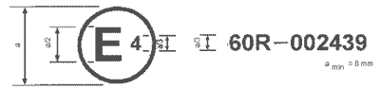
Dấu phê duyệt được đóng trên xe chỉ ra kiểu xe với cơ cấu điều khiển hoạt động được phê duyệt ở Netherlands (E4) tuân theo ECE 60 theo số phê duyệt 002439. Số phê duyệt cho thấy chứng nhận phê duyệt được cấp phù hợp các yêu cầu của ECE 60, bản ban hành đầu tiên.
Mẫu B
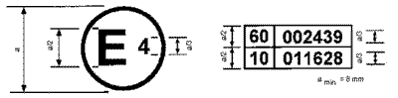
Dấu phê duyệt được đóng trên xe chỉ ra kiểu xe đã được phê duyệt tại Netherlands (E4) tuân theo ECE 60 và ECE 101/.
Các chữ số chỉ ra ngày cấp các chứng nhận phê duyệt, ECE 60 chưa sửa đổi và quy định ECE 10 đã sửa đổi lần thứ nhất.
Chú thích - ¹⁾ Số thứ 2 đưa ra chỉ để làm ví dụ.

PHỤ LỤC C
(quy định)
CÁC QUY ĐỊNH ĐẶC BIỆT LIÊN QUAN ĐẾN CẦN ĐIỀU KHIỂN
C.1 Tay điều khiển
C.1.1 Kích thước lớn nhất giữa mặt trước của tay điều khiển và mặt sau của tay nắm không vượt quá 120 mm, được đo vuông góc với trục của tay nắm tại một điểm bất kỳ giữa điểm giữa và một đầu mút của tay nắm phần gần điểm tựa của tay điều khiển nhất [xem hình C.1(a)]. Đối với các xe có lắp bộ phận chọn số kết hợp với cơ cấu điều khiển li hợp thì khoảng cách nói trên không vượt quá 135 mm.
C.1.2 Kích thước này có thể kéo dài vượt qua điểm giữa của tay nắm và hướng về phía đầu hở của tay nắm.
C.1.3 Kích thước tối thiểu (khoảng sáng) giữa mặt sau của tay điều khiển với mặt trước của tay nắm không nhỏ hơn 45 mm đo tại bất kỳ điểm nào trong khoảng giữa điểm ngoài cùng và điểm giữa của tay nắm [xem hình C.1(b)].
C.1.4 Kích thước này có thể giảm còn cách xa điểm giữa của tay nắm và hướng về phía điểm tựa nhưng không được phép nhỏ hơn 25 mm.
C.1.5 Đầu ngoài cùng của tay điều khiển không được nhô ra khỏi đầu ngoài cùng của tay nắm một khoảng lớn hơn 30mm khi tay điều khiển đang ở vị trí của nó và có lực bóp tối đa [xem hình C.1 (c)].
C.2 Cần điều khiển bằng chân, cần sang số và bàn đạp
C.2.1 Cần điều khiển bằng chân
C.2.1.1 Kích thước lớn nhất giữa mặt sau của phần tác dụng của cần điều khiển bằng chân và mặt sau của giá để chân tương ứng không được vượt quá 200 mm đo tại bất kỳ điểm nào của phần tác dụng (xem hình C.2).
C.2.1.2 Kích thước tối thiểu (khoảng cách) giữa mặt sau của phần tác dụng của cần điều khiển bằng chân và mặt trước của bộ phận để chân tương ứng không được nhỏ hơn 105mm đo tại bất kỳ điểm nào của phần tác dụng (xem hình C.2).
C.2.1.3 Đối với các giá để chân có thể điều chỉnh được thì các kích thước đó phải đo tại các vị trí thông thường của chỗ điều chỉnh của giá để chân theo đúng hướng dẫn của nhà sản xuất cho người sử dụng xe (hướng dẫn sử dụng) và cần điều khiển bằng chân đang ở vị trí như quy định của nhà sản xuất.
C.2.2 Cần sang số
C.2.2.1 Kích thước (K) giữa phần sau của chi tiết tỳ, hoặc mặt sau của phần tác dụng đặt trước cần sang số và mặt sau của bộ phận để chân không vượt quá 200 mm hoặc không nhỏ hơn 60 mm (xem hình C.3).
C.2.2.2 Kích thước (L) giữa phần trước của chi tiết tỳ, hoặc mặt trước của phần tác dụng đặt phía sau cánh tay đòn và mặt sau của giá để chân không vượt quá 100mm và không nhỏ hơn 50 mm (xem hình C.3).
C.2.2.3 Đối với các giá để chân có thể điều chỉnh được thì các kích thước đó phải đo tại các vị trí thông thường của chỗ điều chỉnh của bộ phận để chân theo hướng dẫn sử dụng và cánh tay đòn đang ở vị trí như quy định của nhà sản xuất.
C.2.3 Bàn đạp
C.2.3.1 Các xe lắp giá để chân
C.2.3.1.1 Kích thước lớn nhất giữa phần sau của chi tiết tỳ của bàn đạp và mặt sau của giá để chân tương ứng không được quá 170 mm đo tại bất kỳ điểm nào (xem hình C.4).
C.2.3.1.2 Kích thước nhỏ nhất (khoảng cách) giữa phần sau của chi tiết tỳ của bàn đạp và mặt trước của giá để chân tương ứng không nhỏ hơn 50 mm đo tại bất kỳ điểm nào (xem hình C.4).
C.2.3.1.3 Đối với các giá để chân có thể điều chỉnh được thì các kích thước đó phải đo tại các vị trí thông thường của chỗ điều chỉnh của bộ phận để chân đó theo hướng dẫn sử dụng và bàn đạp đang ở vị trí như quy định của nhà sản xuất.
C.2.3.2 Các xe lắp bàn để chân
C.2.3.2.1 Kích thước lớn nhất giữa bề mặt của bàn để chân và điểm cao nhất của chi tiết tỳ của bàn đạp, được đo vuông góc với bề mặt của bàn để chân chỗ gần bàn đạp, khoảng cách đó không vượt quá 105 mm (xem hình C.5).
C.2.3.2.2 Cạnh ngoài cùng chi tiết tỳ của bàn đạp không vượt qua khỏi cạnh ngoài của sàn một khoảng vượt quá 25 mm (xem hình C.5).
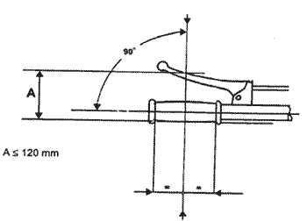
Hình C.1(a)
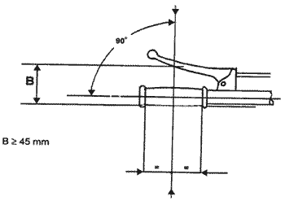
Hình C.1 (b)
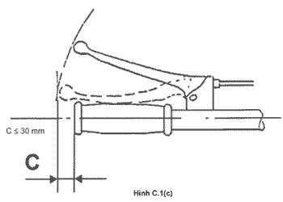

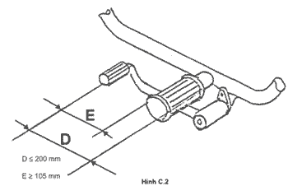

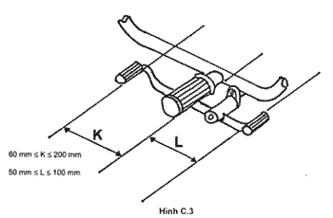

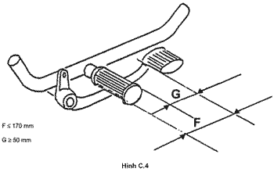

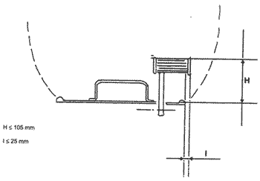
Hình C.5

PHỤ LỤC D
(quy định)
CƠ CẤU ĐIỀU KHIỂN, BÁO HIỆU LÀM VIỆC VÀ CHỈ BÁO KHI LẮP ĐẶT LÊN XE PHẢI TUÂN THEO ĐÚNG NỘI DUNG VÀ ĐÚNG MỤC ĐÍCH SỬ DỤNG¹⁾
D.1 Phụ lục này quy định các biểu tượng, ký hiệu thường dùng để nhận biết một bộ phận nhất định nào đó như cơ cấu điều khiển, bộ phận báo hiệu làm việc và các bộ phận chỉ báo lắp trên môtô, xe máy và cách để sử dụng chính phụ lục này. Đồng thời cũng chỉ ra các quy định về mầu đèn của các bộ phận báo hiệu làm việc cho tín hiệu quang học để thông báo cho người lái tình trạng hoặc chức năng làm việc một bộ phận bộ phận là đúng hoặc hư hỏng và trang bị lắp đặt vào các cơ cấu điều khiển tương ứng.
D.2 Phụ lục này có thể áp dụng cho các cơ cấu điều khiển phải lắp vào bảng chỉ dẫn điều khiển hoặc gần bảng này để người lái sử dụng. Việc xác định phạm vi áp dụng không quy định sự bắt buộc phải có của mỗi và mọi cơ cấu điều khiển liệt kê trong phụ lục này.
D.3 Các biểu tượng phải được người lái nhận dạng rõ ràng như điều D.5 dưới đây khi nhìn từ vị trí lái.
D.4 Các biểu tượng phải nổi bật so với môi trường xung quanh, phải phát sáng trong bóng tối hoặc tối thẫm giữa môi trường ánh sáng.
D.5 Các biểu tượng phải lắp lên trên hoặc sát cạnh các cơ cấu điều khiển hoặc bộ phận báo hiệu làm việc cần nhận dạng. Trường hợp không lắp được như yêu cầu trên thì phải lắp nối biểu tượng với các cơ cấu điều khiển hoặc báo hiệu làm việc ở một khoảng cách càng ngắn càng tốt.
D.6 Nếu trong một biểu tượng, thể hiện một phía của môtô (xe máy) hoặc các bộ phận của môtô (xe máy) có nghĩa là áp dụng từ phải sang trái.
D.7 Nguồn sáng hội tụ được biểu thị bằng các tia sáng song song và nguồn sáng khuếch tán được biểu thị bằng các tia sáng tách ra các phía khác nhau.
D.8 Các mầu dưới đây được dùng cho các bộ phận báo hiệu làm việc, ý nghĩa của các mầu đó sẽ như sau:
Đỏ: Nguy hiểm
Vàng (hổ phách): Chú ý
Xanh lá cây: An toàn
(mầu xanh da trời chỉ được dùng cho bộ phận báo hiệu làm việc luồng sáng điều khiển của đèn chiếu xa)
D.9 Chỉ dẫn và minh họa của các biểu tượng
Chú thích - ¹⁾ Phù hợp với các tiêu chuẩn Quốc tế: ISO 6727 - 1981 và 4129 - 1978. Với mục đích để đảm bảo chính xác các nội dung, các hình vẽ đúng với các phần tương ứng, các biểu tượng phù hợp với hệ thống ISO.
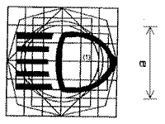
Hình D.1 - Điều khiển đèn chiếu sáng phía trước - Đèn chiếu xa
(Mầu của ánh sáng báo hiệu làm việc: mầu xanh da trời)
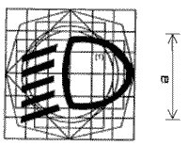
Hình D.2 - Điều khiển đèn chiếu sáng phía trước - Đèn chiếu gần
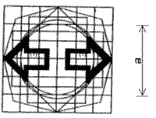
Hình D.3 - Đèn báo rẽ
(Mầu của ánh sáng báo hiệu: mầu xanh lá cây)
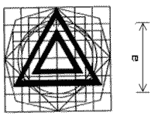
Hình D.4 - Cảnh báo nguy hiểm
(Mầu của ánh sáng báo hiệu làm việc: mầu đỏ hoặc hoạt động đồng thời cả 2 hình mũi tên của hình D.3)
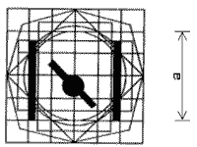
Hình D.5 - Trợ giúp khởi động khi thời tiết lạnh
(Mầu của ánh sáng báo hiệu làm việc: mầu vàng hổ phách)
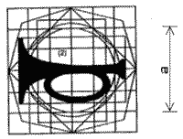
Hình D.6 - Còi
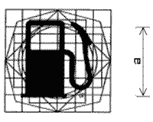
Hình D.7 - Nhiên liệu
(Mầu của ánh sáng báo hiệu làm việc: mầu vàng hổ phách)
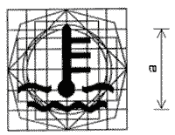
Hình D.8 - Nhiệt độ làm mát động cơ
(Mầu của ánh sáng báo hiệu làm việc: mầu đỏ)
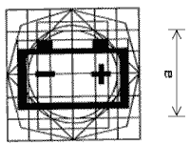
Hình D.9 - Nạp ắc qui
(Mầu của ánh sáng báo hiệu làm việc: mầu đỏ)
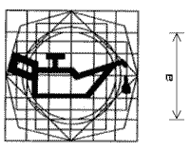
Hình D.10 - Dầu bôi trơn động cơ
(Mầu của ánh sáng báo hiệu làm việc: mầu đỏ)
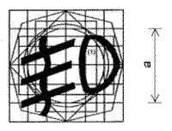
Hình D.11 - Đèn sương mù trước 3)
(Mầu của ánh sáng báo hiệu làm việc: mầu xanh lá cây)
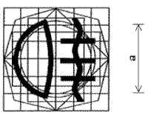
Hình D.12 - Đèn sương mù sau
(Mầu của ánh sáng báo hiệu làm việc: mầu vàng hổ phách)
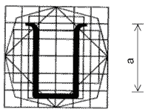
Hình D.13 - Van cung cấp nhiên liệu - vị trí đóng “ off”
Van cung cấp nhiên liệu - vị trí mở “ ON”
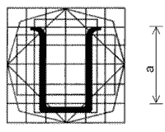
Hình D.14 - Van cung cấp nhiên liệu - vị trí dự trữ “ RESERVE”
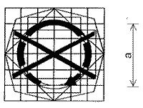
Hình D.15A - Vị trí "dừng"
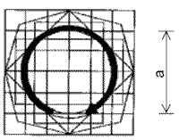
Hình D.15B - Vị trí "hoạt động"
Hình D.15A,B - Điều khiển đánh lửa (khóa điện) hoặc dừng động cơ
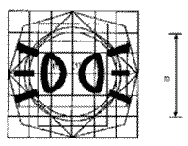
Hình D.16A - Đèn vị trí
(Mầu của ánh sáng báo hiệu: mầu xanh lá cây)
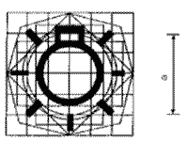
Hình D.16B - Công tắc đèn chính
(Mầu của ánh sáng báo hiệu: mầu xanh lá cây)
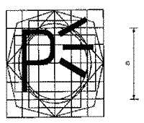
Hình D.16C - Đèn báo đỗ
Hình D.16A,B,C - Công tắc hệ thống ánh sáng
(Có thể được kết hợp với khoá điện)
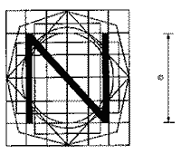
Hình D.17 - Vị trí số trung gian
(Mầu của ánh sáng báo hiệu làm việc: mầu xanh lá cây)
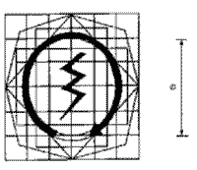
Hình D.18 - Khởi động điện
Chú thích
⁽¹⁾ Phần bên trong của biểu tượng có thể hoàn toàn là một mầu sẫm.
Phần sẫm của biểu tượng có thể được thay thế bằng đường viền của chúng, trong trường hợp phần chỉ ra ở đây là mầu trắng thì toàn bộ nó là mầu sẫm.
⁽³⁾ Nếu trên một bộ phận điều kiển dùng cho cả đèn sương mù phía trước và phía sau, biểu tượng được chỉ rõ là "đèn sương mù phía trước".

PHỤ LỤC D.1
(quy định)
CẤU TẠO MẪU CƠ SỞ CHO BIỂU TƯỢNG TRONG PHỤ LỤC D
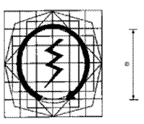
1. Hình vuông cơ sở có cạnh 50 mm; kích thước bằng kích thước danh nghĩa, 'a', của mẫu nền cơ sở.
2. Đường tròn cơ sở đường kính 56 mm có diện tích xấp xỉ bằng diện tích hình vuông cơ sở (1).
3. Đường tròn thứ hai đường kính 50 mm, nội tiếp đường tròn của hình vuông cơ sở (1).
4. Hình vuông thứ hai có các góc tiếp xúc với đường tròn cơ sở (2) và các cạnh song song với các cạnh của hình vuông cơ sở (1).
5 và 6. là hai hình chữ nhật có diện tích tương đương bằng diện tích của hình vuông cơ sở (1) chúng vuông góc với nhau, chúng được vẽ cắt cạnh đối diện của hình vuông cơ sở một cách đối xứng.
7. Hình vuông thứ ba có cạnh đi qua các giao điểm của hình vuông cơ sở (1) với đường tròn cơ sở (2) và nghiêng một góc 45⁰, cho 2 kích thước mẫu cơ sở là chiều dọc và chiều ngang lớn nhất.
8. Hình bát giác không đều, hình thành bởi các đường nghiêng một góc 30⁰ với cạnh của hình vuông (7). Mẫu cơ sở được đặt chồng lên một hình vuông 12.5 mm trùng khớp với hình vuông cơ sở (1).
Hình D.1.1

